Adrian Niedziółka-Domański

Pobranie najnowszych źródeł kernela

Rozpakowanie plików źródłowych



**Nowa metoda:**

Przekopiowanie konfiguracji ze starego jądra

Użycie skryptu do wygenerowania nowej konfiguracji



Podmienienie konfiguracji zachowując starą

Sprawdzenie aktualnie załadowanych modułów



Zbudowanie pliku konfiguracyjnego kernela z konfiguracją z poprzedniej wersji (nie pytał o żadne nowe pola).



Kompilacja jądra



Budowa modułów jądra



Instalacja modułów



Sprawdzenie zainstalowanych modułów

Przekopiowanie obrazu jądra do katalogu boot

Przekopiowanie tablicy symboli to katalogu boot

Przekopiowanie pliku konfiguracyjnego kernela do katalogu boot

Utworzenie linku symbolicznego dla nowej tablicy symboli

Wywołanie komendy generującej komendę dla utworzenia dysku ram

Wywołanie wygenerowanego polecenia ze zmieniana nazwa pliku

Edycja lilo.conf



Lilo

Reboot



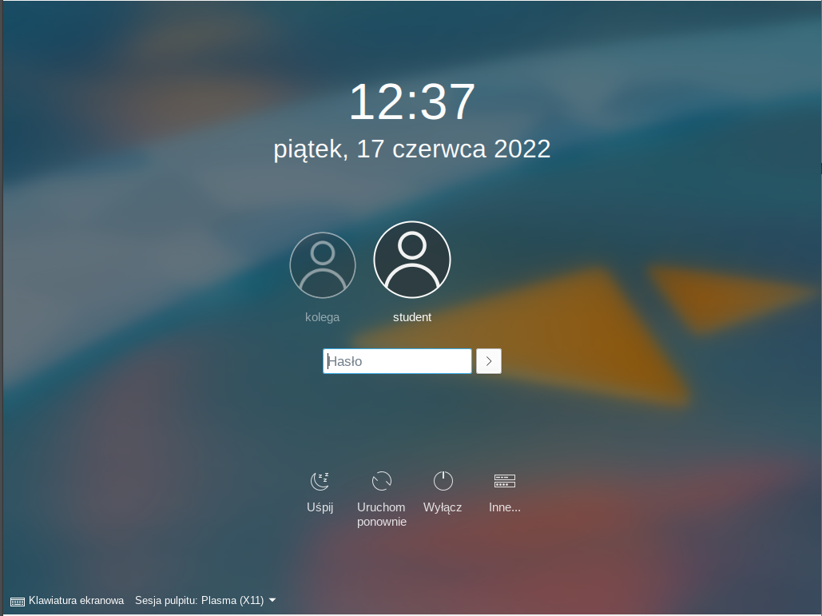

**Stara metoda**

Przekopiowanie pliku konfiguracyjnego

Polecenie do stworzenia pliku config z aktualnymi modułami – stara metoda



Wszystkie opcje jakie się wyświetlają na domyślne.

Po kilkudziesięciu enterach – koniec.

Sprawdzenie załadowanych modułów



Zbudowanie pliku konfiguracyjnego

Kompilacja obrazu jądra



Kompilacja modułów



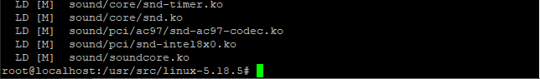

Instalacja modułów



Sprawdzenie zainstalowanych modułów

Skopiowanie obrazu jądra



Skopiowanie mapy symboli



Skopiowanie konfiguracji



Utworzenie linku symbolicznego do nowej tablicy znaków

Wygenerowanie polecenia dla stworzenia dysku ram

Wykonanie polecenia

Edycja lilo



Lilo

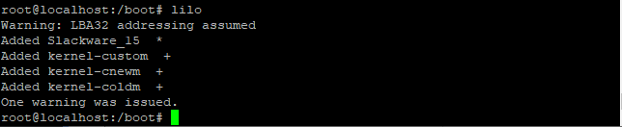

Reboot



**Wnioski:**

W nowej metodzie nie pytał mnie o żadne nowe pola podczas generowania pliku konfiguracyjnego. W starej zaś pytał i było ich bardzo dużo, więc wybierałem domyślne opcje, gdyż zajęłoby to dużo czasu, żeby zrozumieć za co poszczególne są odpowiedzialne, a na stronach często są tylko szczątkowe informacje o niektórych opcjach. Czasy kompilacji jądra dla obu metod były bardzo podobne i wynosiły około 6 minut, zaś czasy budowy modułów około minuty dla obu metod. Może to, że pracowałem na 4 wątkach i lepszym sprzęcie, aż tak przyśpieszyło w porównaniu z czasem z zajęć. Nowa metoda wydaje się być dla mnie wygodniejsza.